附件
XXX社团
2022年度优秀社会文艺团队
星级评审台账
（模板）

二〇二二年XX月XX日

目 录

乐清市优秀社会文艺团队星级评审自评表 1
乐清市优秀社会文艺团队星级评审申报表 4
1.XX社团简介 5
2.申报理由 6
3.2021年度工作总结 7
一、重视团队建设 8
1-1组织机构代码及年检证明材料 8
1-2经费投入情况证明 10
1-3固定排练场地证明材料 14
1-4对接文化站证明材料 17
1-5建立党组织证明材料 18
1-6党支部例会制度 20
二、开展各类活动 21
2-1品牌节庆活动（附佐证记录） 21
三、队伍稳定活跃 23
3-1社团成员基本情况 23
3-2团长及指导老师基本情况 24
四、管理科学规范 26
4-1规章制度 26
4-2人员分工 27
五、加分项 28
5-1创作文艺作品获奖情况 28
5-2大型活动报道情况 30
活动佐证记录 30
5-3文艺作品创作（附佐证记录） 31
活动佐证记录 32
5-4局委派活动和任务（附佐证记录） 33
完成主管单位委派活动佐证记录 33
完成主管单位委派事项佐证记录 34

乐清市优秀社会文艺团队星级评审自评表
项目及标准 |  |  | 分值 | 评分说明 | 自评  得分 | 自评情  况说明 | 考核  得分
一、重视团队建设（14) | 依法在我市民政、文化部门注册登记（备案），具备独立法人资格、并按时年检。 |  | 2 | 未注册登记（备案）不得分；已登记未年检，扣2分；连续2年未参加年检，取消评审资格。 |  | 表1-1组织机构代码及年检证明材料
 | 有日常工作运行经费和业务活动经费，财务清楚、经费收支明晰、有据可查 |  | 3 | 未按时拨付不得分。 |  | 表1-2经费投入情况证明
 | 有基本固定的排练或创作场地 |  | 2 | 没有场地不得分。 |  | 表1-3租用合同或产权证明
 | 入驻“15分钟品质文化生活圈” |  | 2 | 对接所在乡镇（街道）文化站，将团队组织信息录入“智慧文化云”系统，体现在“浙里文化圈”应用上。没有对接录入不得分。 |  | 表1-4对接文化站证明材料
 | 建立党组织 |  | 2 | 没有不得分。具备党支部得2分，联合党组织得1分。 |  | 表1-5证明材料
 | 例会制度运行正常有效、每年召开3次以上例会 |  | 3 | 少于3次扣1分。 |  | 表1-6会议记录
二、活动丰富多样（46) | 每年开展具有一定规模和影响力的活动（乡镇主办）4次以上，开展品牌文化活动（市级部门主办）1次以上 |  | 22 | 基本分10分；乡镇级活动少1次扣3分，每多一次活动加2分；品牌活动少1次扣6分，每多一次活动加3分；总分不超过22分。 |  | 表2-1（附佐证记录）
 | 到文化礼堂开展送文化类公益活动（包括送戏下乡、送讲座、送展览、送书、送辅导培训、文化走亲、温州戏剧节“戏曲五进”活动等）8场（次）以上 |  | 24 | 基本分12分；活动少1次扣2分；每多一次活动加2分，总分不超过24分。 |  | 依据2021年10月25日至2022年10月25日期间温州市繁星计划平台或乐清市社会文艺团队活动登记小程序数据直接取分
三、队伍稳定活跃（4) | 团队成员相对稳定，表演艺术类成员不少于30人、视觉艺术类团队成员不少于15人。 |  | 3 | 达不到扣3分。 |  | 表3-1社团成员基本情况
 | 配备1名专职团长及1名专职指导老师 |  | 1 | 未配备的不得分。 |  | 表3-2团长、指导老师基本情况
四、管理科学规范（8) | 组织机构健全，规章制度完善，人员分工明确、有专人负责活动档案资料积累整理工作 |  | 2 | 每少一项扣1分。 |  | 表4-1、4-2情况说明
 | 文化活动有图片、文字等记录，档案规范 |  | 3 | 没有的不得分、不及时扣2分。 |  | 比照第二类
 | 社团管理到位，演出展览及作品审核严格 |  | 3 | 功能发挥不明显、开展活动被投诉的，扣1-3分；未经文化部门同意擅自将文化部门作为指导、支持、主办单位的取消评审资格。 |  | 情况说明
五、重点工作项目  (28) | 创作文艺作品代表乐清市参加国家级、省级、温州市级文化活动、文艺赛事，并获奖的 |  | 7 | 按国家级、省级、温州市级依次给3分、2分、1分，最高不超过7分。 |  | 表5-1（附佐证记录）
 | 组织大型活动，被温州、省级知名刊物或媒体报道，文化氛围浓厚，编有团队特色的文化刊物、网站、微信公众号 | 7 |  | 在国家级、省级、温州、乐清市级刊物发表或媒体报道的依次给3分、2分、1分、0.5分。有团队文化刊物、网站及微信公众号专人维护、定期更新进行宣传的，分别加2分，合计最高加分不超过7分。 |  | 表5-2剪报、刊物名称、创办时间等说明
 | 有较强的文艺创作能力，表演艺术类团队每年新创作节目（原创）2个以上，戏曲类团队每年编排一台整本戏，视觉艺术类团队每年新创作作品5个（原创）以上，并在各级平台上展演展出 | 5 |  | 未完成不得分。未展演展出不得分。 |  | 表5-3（附佐证记录）
 | 完成业务主管局委派的各项文艺活动或公共文化工作任务 | 9 |  | 基本分3分；完成一项任务得3分，每多一项加3分，总分不超过9分。 |  | 表5-4（附佐证记录）
六、必备条件 | 活动安全 | ※ |  | 文化活动中发生重大安全事故，一票否决。
 | 文艺作品积极向上，反映时代主旋律 |  |  | 作品、演出节目低俗，造成不良效果，被媒体曝光的，一票否决。
总分

乐清市优秀社会文艺团队星级评审申报表

团队名称（盖章） |  | 艺术类型
自评等级 |  | 人员规模
常驻地点 |  | 办公及排练场地面积
成立时间 |  | 业务指导单位
负责人 |  | 联系方式
是否获得资助 |  | 是否民政登记
资助方 |  | 资助金额 | （万元）
活动经费来源  （可多选） | A.政府扶持（)B.自筹资金（)C.社会赞助（)
社团简介、申报理由及年度工作总结（包括团队发展历史、运行情况、特色节目、在该领域取得的主要成绩及困难与建议，可附页）
推荐单位意见 | 单位盖章：  年月日

1.XX社团简介

2.申报理由

3.2021年度工作总结

一、重视团队建设

1-1组织机构代码及年检证明材料

（民办非企业单位登记证书正面） | （民办非企业单位登记证书反面）
（民办非企业单位登记证书年检（年报）记录）

审计报告

1-2经费投入情况证明

2021年度财务报表附注

资产负债表

现金流量表

业务活动表

1-3固定排练场地证明材料

场地租用合同

场地产权证明

场地照片

1-4对接文化站证明材料

“浙里文化圈”截图
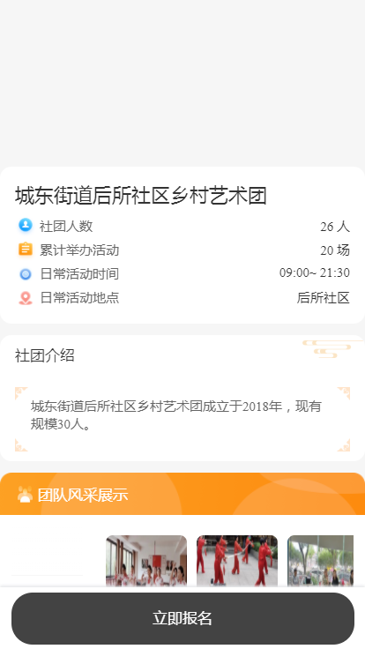
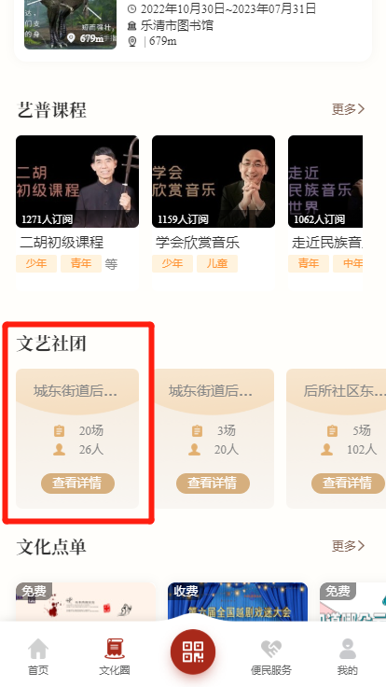
微信小程序－搜索“浙里文化圈”－点击左下角“文化圈”－往下找到“文艺社团”进行截图－点击本团队“查看详情”进行截图如下：

1-5建立党组织证明材料

上级党委批文成立党支部文件

先进党组织等荣誉称号

1-6党支部例会制度

会议记录

二、开展各类活动

2-1品牌节庆活动（附佐证记录）

品牌节庆活动
序号 | 时间 | 地点 | 活动名称 | 是否  延续  性的  活动 | 活动组织 |  |  | 观摩  人数 | 佐证材料
 |  |  |  |  | 主办单位 | 承办单位 | 演出、活动单位或团体 |  | 媒体报道 | 海报 | 照片 | 其他

活动佐证记录

活动名称 |  | 活动时间
地点 |  | 参与节目
节目单、活动现场照片、媒体宣传照片等截图。
如下图所示，要体现活动的时间、地点、主题。

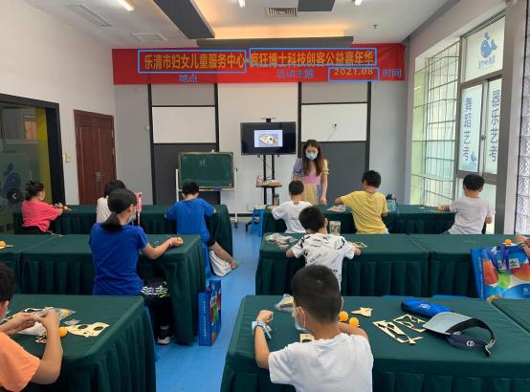
情况说明（活动总结）

三、队伍稳定活跃

3-1社团成员基本情况
XXX社团人员名册

序号 | 姓名 | 性别 | 年龄 | 文化  程度 | 政治  面貌 | 所在单位  （退休单位） | 联系方式 | 身份证号码 | 入团时间 | 团内职务 | 备注（专业）

3-2团长及指导老师基本情况
XXX社团领导成员情况

序号 | 姓名 | 性别 | 年龄 | 文化  程度 | 政治  面貌 | 所在单位  （退休单位） | 联系方式 | 身份证号码 | 入团时间 | 团内职务 | 备注（专业）

XXX专职指导老师情况

序号 | 姓名 | 性别 | 年龄 | 文化  程度 | 政治  面貌 | 所在单位  （退休单位） | 联系方式 | 身份证号码 | 入团时间 | 团内职务 | 指导专业

四、管理科学规范

4-1规章制度
XXX社团章程

4-2人员分工

五、加分项

5-1创作文艺作品获奖情况

文艺作品参赛获奖汇总
序号 | 作品  名称 | 作品  类别 | 新创  或改  编 | 创作单位 | 参加活动名称 | 活动时间 | 获得奖项 | 颁奖部门 | 佐证材料
 |  |  |  |  |  |  |  |  | 媒体报道 | 节目单 | 海报 | 照片

佐证记录

获奖名称 |  | 获奖时间
获得奖项 |  | 颁奖部门
文件或刊物、媒体报道、网站、微信公众号等截图
获奖作品
简介

5-2大型活动报道情况

活动佐证记录

活动名称 |  | 活动时间
地点 |  | 参与节目
刊物或媒体报道、网站、微信公众号等截图
情况说明 | 剪报、刊物名称、创办时间等说明

5-3文艺作品创作（附佐证记录）

文艺作品创作汇总
序号 | 作品  名称 | 作品  类别 | 新创  或改  编 | 创作单位 | 参加活动名称 | 活动时间 | 获得奖项 | 颁奖部门 | 佐证材料
 |  |  |  |  |  |  |  |  | 媒体报道 | 节目单 | 海报 | 照片

活动佐证记录

活动名称 |  | 活动时间
地点 |  | 参与节目
节目单、活动现场照片、媒体宣传照片等截图。
如下图所示，要体现活动的时间、地点、主题。

情况说明（活动总结）

5-4局委派活动和任务（附佐证记录）

完成主管单位委派活动佐证记录

活动名称 |  | 活动时间
地点 |  | 参与节目
主办单位 |  | 承办单位
节目单、活动现场照片、媒体宣传照片等相关截图。

情况说明

完成主管单位委派事项佐证记录

事项名称
相关截图。

情况说明

